

**中四·心语**

• **DAILY LIFEmmexport1594010006013**



↓↓↓

**/2025/3/20**

我们的主题——《小鸟，快乐》

mmexport1594010011544

** 01 来园情况 **

1.**来园人数**：今日是周四，有三位幼儿请假未来幼儿园，顾、熊（咳嗽），褚（感冒）今日共有23位幼儿来园。

2.**来园情绪：**来园的小朋友们能自己带好物品来园，情绪良好。

3.**来园情况：**上周我们刚换了签到方式，很多幼儿还没有适应，需要提醒。班级95％都能认识自己的姓，并且能主动签到。周一雨大，很多幼儿来的比较晚，今日天气放晴，大部分幼儿来的时间适宜，继续保持。

**重点观察记录**

|  |  |  |  |  |  |
| --- | --- | --- | --- | --- | --- |
| **序号** | **姓名** | **主动签到（⭐主动签到△需要提醒）** | **序号** | **姓名** | **主动签到（⭐主动签到△需要提醒）** |
| **1** | **张梓祎** | **△需要提醒** | **14** | **徐燃** | **△需要提醒** |
| **2** | **丁秋铭** | **⭐** | **15** | **郭静悠** | **⭐** |
| **3** | **吴燚** | **请假** | **16** | **夏一心** | **⭐** |
| **4** | **梁佳硕** | **△需要提醒，来的比较晚** | **17** | **殷颂惜** | **⭐** |
| **5** | **金文哲** | **⭐** | **18** | **顾语汐** | **请假** |
| **6** | **刘郑勋** | **⭐** | **19** | **卢兰熙** | **△（8:45后）** |
| **7** | **张铭昊** | **⭐** | **20** | **易筱曦** | **⭐** |
| **8** | **熊梓轩** | **⭐** | **21** | **王婉苏** | **⭐** |
| **9** | **程诺** | **⭐** | **22** | **徐旻玥** | **⭐** |
| **10** | **孙思淼** | **⭐** | **23** | **汪雪婷** | **⭐** |
| **11** | **官同羽** | **⭐** | **24** | **张竹青** | **⭐** |
| **12** | **褚浩宸** | **⭐** | **25** | **蔡娅宁** | **多关注情绪，不太适应** |
| **13** | **赵奕承** | **⭐** |  |  |  |

mmexport1590938236088 02区域游戏mmexport1590938236088

|  |  |  |
| --- | --- | --- |
| D:/桌面/IMG_5180.JPGIMG_5180 | D:/桌面/IMG_5181.JPGIMG_5181 | D:/桌面/IMG_5182.JPGIMG_5182 |
|  |  |  |
| D:/桌面/IMG_5185.JPGIMG_5185 | D:/桌面/IMG_5184.JPGIMG_5184 | D:/桌面/IMG_5183.JPGIMG_5183 |
|  |  |  |

mmexport1590938236088 03户外活动mmexport1590938236088

**户外：综合区**

《3—6岁儿童学习与发展指南》指出：“幼儿的学习是以直接经验为基础，在游戏和日常生活中进行的”。游戏是孩子的工作，当我们把游戏的主动权还给孩子以后，他们会玩出新的花样、新的水平。孩子们今天的游戏以各种材料为主要探索游戏：呼啦圈、毛毛虫、翘翘马，在不断探究、尝试中，他们的表现让我惊叹不已。有的在玩套圈圈游戏，有的在玩转山洞游戏，内容丰富有趣。

爱玩、爱探索是幼儿的天性。基于幼儿发展的需要，幼儿园在大厅区有一些各种颜色的“滚筒”。材料是一种结构简单、功能多元、操作性强的低结构材料，有钻、滚等多种玩法，不仅可以帮助幼儿增强动作的协调性和身体的平衡性，还能培养幼儿克服困难、勇于挑战的良好品质。

|  |  |  |
| --- | --- | --- |
| D:/桌面/IMG_5186.JPGIMG_5186 | D:/桌面/IMG_5187.JPGIMG_5187 | D:/桌面/IMG_5188.JPGIMG_5188 |

mmexport1590938236088 04集体活动mmexport1590938236088

**音乐：大鸵鸟**

这是一节歌唱类的音乐活动。音乐《大鸵鸟》歌曲节奏稳定，为降E大调2／4拍节奏，旋律轻快、活泼，歌词生动地描绘出大鸵鸟的主要外形特征。歌曲中衬词“哎哟哟哟哟……”的节奏一长一短，给歌曲添加了趣味性，表达了对鸵鸟脚长的惊叹，歌曲的难点在于十六分音符的节奏。本节教学活动主要引导幼儿感知乐曲的结构和旋律，理解歌词内容学唱歌曲。

我班幼儿喜欢歌唱活动、能看懂图谱、能听着前奏在集体面前歌唱；幼儿能根据节奏图辨别节奏的快慢，但是不能准确地唱出十六分音符的节奏。

|  |  |  |
| --- | --- | --- |
|  |  |  |

mmexport1590938236088 05生活活动mmexport1590938236088

1.午餐/点心情况

今日午餐：藜麦饭、烩猪肝、春日合菜、鸡毛菜菌菇汤。大部分幼儿今天吃饭的速度还是比较快的，20分钟之后98％的幼儿都已经吃完了。

幼儿经过上学期的家园配合，在幼儿园已经都能尝试用筷子进餐了。前期经过教师的沟通和引导，幼儿也能尝试自己收拾好桌面。保持桌面整洁。

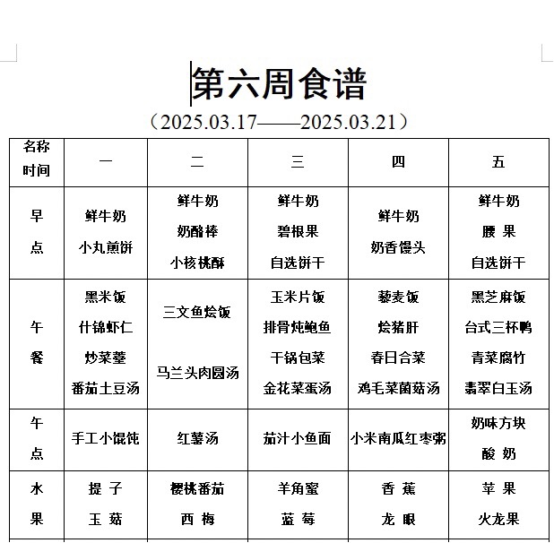

2.午睡情况

1.今天所有的幼儿能够在1:00前入睡。部分幼儿的睡姿需要提醒趴着睡、被子盖到了鼻子（熊、官、殷、孙）。有的孩子出汗比较多，在巡视过程中还需要给孩子适当增减被子。在脱衣服之前还是要关注幼儿的穿脱衣，提醒幼儿尽量穿一件衣服睡觉。

2.个别幼儿比较难入睡，需要教师多多关注。（吴、夏、官）

** 05温馨提示 **

★**1.孩子来园时，尽量给孩子穿宽松的衣服、鞋子，并检查自己的孩子是否携带危险物品如：如扣子、刀子、小球等，以确保孩子的安全。**

**★2.天气渐冷，所有幼儿都穿着外套来园。家长在家可以告知幼儿，运动的时候如有出汗可以及时脱衣。**

**★3.最近的天气早晚温差比较大，可以多给幼儿喝水，预防感冒。如果幼儿有何不适，要及时与教师联系，以免交叉感染。**

**谢谢大家的支持与配合！**

**—END—**

在一起的点滴都值得记录

**mmexport1591077507835**